**《即时聊天及文件共享系统》**

小组成员：顾贺贺、熊楚洋

小组学号：2018282110346、2018282110351

**2018年11月**

目录

1. 概述 3

1.1 文档编写目的 3

1.2 系统建设目标 3

1.3 系统建设的主要内容 3

2. 总体架构设计 4

2.1 系统业务架构 4

3. 功能用例 5

3.1 学生团体： 5

3.2 用户好友管理： 5

3.3 用户身份管理： 6

3.4 用户文章管理： 6

3.5 用户资源管理： 7

3.6 最近消息管理： 7

4. 场景说明（举例） 8

5. 数据定义 9

5.1 目的 9

5.2 内容 9

5.3 表 9

5.3.1 表设计概述 9

5.4 用户信息表 9

5.4.1 概述 9

5.4.2 表定义 9

5.4.3 主键 10

5.4.4 外键 10

5.4.5 约束 10

5.5 资源信息表 10

5.5.1 概述 10

5.5.2 表定义 10

5.5.3 主键 10

5.5.4 外键 11

5.5.5 约束 11

5.5.6 索引 11

5.6 文章信息表 11

5.6.1 概述 11

5.6.2 表定义 11

5.6.3 主键 11

5.6.4 外键 11

5.6.5 约束 11

5.6.6 索引 11

5.7 存储过程 12

5.7.1 插入一条用户个人信息 12

5.7.2 插入一条已上传资源的资源信息 12

5.7.3 插入一条已上传文章的文章信息 13

5.7.4 根据文件名获取URL 13

5.7.5 获取全部文章列表 14

5.8 数据库安全性 14

5.8.1 概述 14

5.8.2 数据库验证方式 14

5.8.3 数据库备份恢复策略 14

5.8.4 数据库运行日常维护 14

6. 类图 15

7. 用户需求 16

8. 界面设计 17

8.1 登录界面 17

8.2 注册界面 17

8.3 最近会话列表界面（主界面） 17

8.4 好友列表界面 18

8.5 群组列表界面 19

8.6 个人资料界面 19

8.7 好友聊天界面 19

8.8 群组聊天界面 20

8.9 上传列表界面 20

8.10 下载列表界面 21

8.11 文章列表界面 21

8.12 文章内容界面 22

8.13 编辑文章界面 22

# 概述

## 文档编写目的

详细定义即时聊天及文件共享软件的总体功能；给出系统的结构设计，功能用例，场景说明，数据定义及类图，用户需求，界面设计等。

## 系统建设目标

建立一个即时聊天文件共享系统软件，使聊天和分享文件变得方便快捷。

## 系统建设的主要内容

系统的各种功能需求，总体框架，数据设计，以及界面等等。

# 总体架构设计

## 系统业务架构

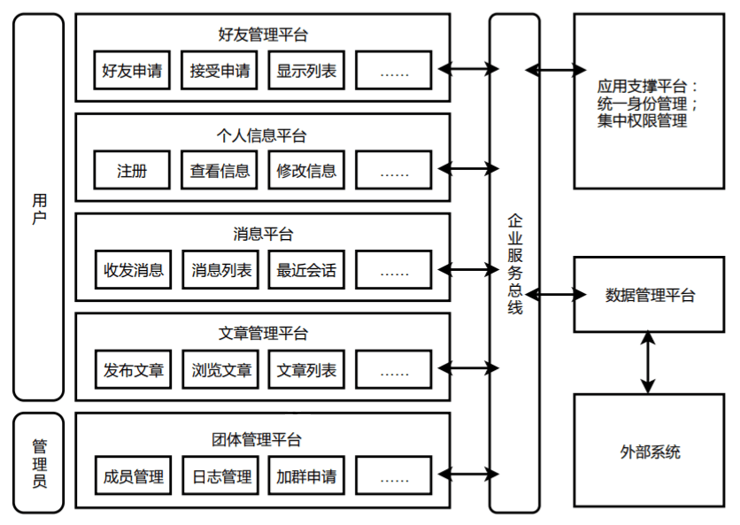

# 功能用例

## 学生团体：

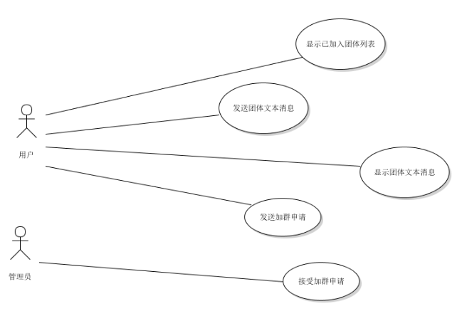

## 用户好友管理：

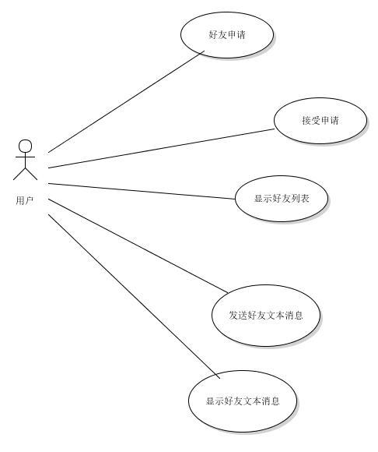

## 用户身份管理：

## 用户文章管理：

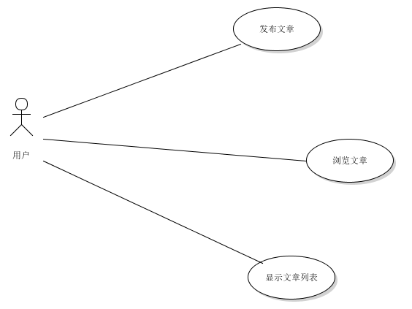

## 用户资源管理：

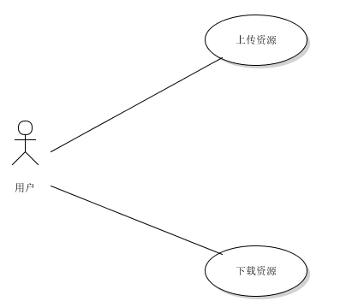

## 最近消息管理：

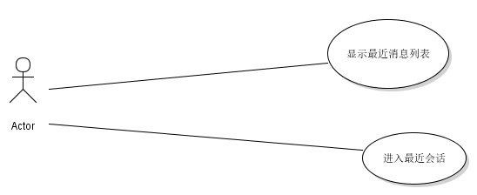

# 场景说明（举例）



# 数据定义

## 目的

本文为实训案例项目LinkedCollege的功能规范说明书。本说明书将：

* 描述数据库设计的目的
* 说明数据库设计中的主要组成部分

## 内容

本文档主要内容包括对数据库设计结构的总体描述，对数据库中各种对象的描述（包括对象的名称、对象的属性、对象和其他对象直接的关系）。本文档中包含对以下数据库内容的描述：

* 数据表
* 存储过程
* 约束

在数据库主要对象之外，本文还将描述数据库安全性设置、数据库属性设置和数据库备份策略，为数据库管理员维护数据库安全稳定地运行提供参考。

## 表

### 表设计概述

数据库将以员工信息为中心存储相关数据，配合 Postgres数据库系统中提供的数据管理，实现用户个人信息设置，上传下载资源等业务功能。以下表主要作为对云信SDK所不支持功能的补充，好友关系等托管在云信服务器，无需单独建表。

数据库设计将以存储员信息的员工表为基础，实现对以下关系的支持：

* 用户与上传下载资源
* 用户上传浏览文章
* 用户个人信息

## 用户信息表

### 概述

用户信息表用于记录用户账号密码及个人信息，并作为基础表与其他表连接。

### 表定义

用户信息表定义如图所示。

|  |  |  |  |
| --- | --- | --- | --- |
| 字段 | 类型 | 可否为空 | 备注 |
| 账号(account) | Varchar(20) | 否 | 账号同时用作访问云信api所需的accid |
| 密码(password) | Varchar(20) | 否 | 密码同时作为访问云信所需的token |
| 昵称(name) | Varchar（100） | 可 |  |
| 个性签名(sign) | Varchar（100） | 可 |  |
| 邮件(email) | Varchar（100） | 可 |  |
| 性别(gender) | Varchar（100） | 可 |  |
| 电话号码(phoneno) | Varchar（100） | 可 |  |
| 生日(birthday) | Date | 可 |  |

### 主键

用户信息表的主键是account，类型为varchar（20）。

### 外键

无外键。

### 约束

用户信息表中的名字段建议为英文字符，且不能与用户姓名相同，也不可为空字符串。

## 资源信息表

### 概述

资源信息表用于记录资源基本信息，并作为基础表与其他表连接。

### 表定义

资源信息表定义如所示。

|  |  |  |  |
| --- | --- | --- | --- |
| 字段 | 类型 | 可否为空 | 备注 |
| 文件名name | 字符串 长度 100 | 否 | 建议为不含“.”的字符串。 |
| 上传日期date | DATE | 否 |  |
| URL | 字符串 长度 100 | 否 |  |
| 上传者sender | 字符串 长度 100 | 否 |  |

### 主键

资源信息表的主键是文件名。

### 外键

资源信息表的外键有上传者，类型为字符串，用于与用户信息表中的用户名字段进行关联，用户名字段不可以为空。

### 约束

资源信息表中的文件名建议为不含“.”的字符串，建议为英文字符且不可为空字符串。

### 索引

主键字段文件名和群名称具有自动创建的聚集索引。

## 文章信息表

### 概述

文章信息表用于记录文章基本信息，并作为基础表与其他表连接。

### 表定义

文章信息表定义如图所示。

|  |  |  |  |
| --- | --- | --- | --- |
| 字段 | 类型 | 可否为空 | 备注 |
| 文章名name | 字符串 长度 100 | 否 | 建议为不含“.”的字符串。 |
| 上传日期date | DATE | 否 |  |
| URL | 字符串 长度 100 | 否 |  |
| 上传者sender | 字符串 长度 100 | 否 |  |

### 主键

文章信息表的主键是文章名。

### 外键

文章信息表的外键有上传者，类型为字符串，用于与用户信息表中的用户名字段进行关联，用户名字段不可以为空。

### 约束

文章信息表中的文件名建议为不含“.”的字符串，且建议为英文字符不可为空字符串。

### 索引

主键字段文件名和群名称具有自动创建的聚集索引。

## 存储过程

### 插入一条用户个人信息

#### 概述

* 此存储过程向用户信息表插入一条已提交的用户资料。
* 用户不具有执行权限。

#### 参数

|  |  |
| --- | --- |
| 字段 | 类型 |
| 账号(account) | Varchar(20) |
| 密码(password) | Varchar(20) |
| 昵称(name) | Varchar（100） |
| 个性签名(sign) | Varchar（100） |
| 邮件(email) | Varchar（100） |
| 性别(gender) | Varchar（100） |
| 电话号码(phoneno) | Varchar（100） |
| 生日(birthday) | Date |

#### 返回值

|  |  |  |
| --- | --- | --- |
| 字段 | 类型 | 描述 |
| 本操作影响的记录数 | 整型 | 系统自带的一个参数，返回本次操作影响的记录数 |

### **插入一条已上传资源的资源信息**

#### 概述

* 此存储过程向资源信息表插入一条已上传资源的资源信息。
* 用户没有执行权限

#### 参数

|  |  |
| --- | --- |
| 字段 | 类型 |
| 文件名name | 字符串 长度 100 |
| 上传日期date | DATE |
| url | 字符串 长度 100 |
| 上传者sender | 字符串 长度 100 |

#### 返回值

|  |  |  |
| --- | --- | --- |
| 字段 | 类型 | 描述 |
| 本操作影响的记录数 | 整型 | 系统自带的一个参数，返回本次操作影响的记录数 |

### 插入一条已上传文章的文章信息

#### 概述

* 此存储过程向文章信息表插入一条已上传文章的文章信息。
* 用户没有执行权限

#### 参数

|  |  |
| --- | --- |
| 字段 | 类型 |
| 文章名name | 字符串 长度 100 |
| 上传日期date | DATE |
| url | 字符串 长度 100 |
| 上传者sender | 字符串 长度 100 |

#### 返回值

|  |  |  |
| --- | --- | --- |
| 字段 | 类型 | 描述 |
| 本操作影响的记录数 | 整型 | 系统自带的一个参数，返回本次操作影响的记录数 |

### 根据文件名获取URL

#### 概述

* 此存储过程根据文件名得到URL。
* 用户不具有执行权限。

#### 参数

|  |  |
| --- | --- |
| 字段 | 类型 |
| 文件名 | 字符串 长度 100 |
| 群名称 | 字符串 长度 100 |
| URL | 字符串 长度 100 |

#### 返回值

|  |  |  |
| --- | --- | --- |
| 字段 | 类型 | 描述 |
| 本操作影响的记录数 | 整型 | 系统自带的一个参数，返回本次操作影响的记录数 |

### 获取全部文章列表

#### 概述

* 此存储过程访问数据库得到所有文章列表。
* 用户不具有执行权限。

#### 参数

|  |  |
| --- | --- |
| 字段 | 类型 |
| 文件名 | 字符串 长度 100 |

#### 返回值

|  |  |  |
| --- | --- | --- |
| 字段 | 类型 | 描述 |
| 本操作影响的记录数 | 整型 | 系统自带的一个参数，返回本次操作影响的记录数 |
| Json格式名字字符串 | 字符串 | 用来以json格式返回所有文章名 |

## 数据库安全性

### 概述

基于项目特点，教学案例项目的安全控制主要由程序代码控制。SQL Server 端不特殊地设定安全设置和检查。项目的用户身份验证、用户授权管理都由应用程序代码实现。

### 数据库验证方式

应用程序端连接数据库时使用的数据库验证方式为SQL Server验证。

### 数据库备份恢复策略

数据库的大小和数据修改的频率决定了采用何种数据库备份恢复策略。如果数据库较小或修改的频度非常低，则可以只实施完全数据库备份，不过此时要定期清理数据库的事务日志，防止数据库的事务日志被填满。其他情况则需要使用差异备份。由于本案例教学涉及的数据库规模较小，建议每周做一次完全备份，中间间隔两天做一次差异备份。

### 数据库运行日常维护

SQL Server 的一个优势就是对日常维护的要求比较低，但为了追求更高的可用性和安全性，建议每周做备份，同时注意将备份放在不同的备份媒体中，如多个硬盘。

# 类图

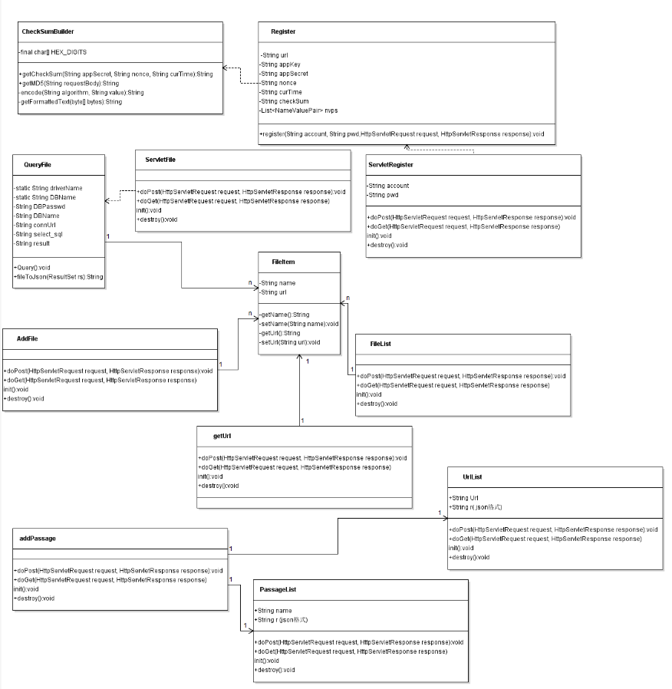

# 用户需求



# 界面设计

## 登录界面

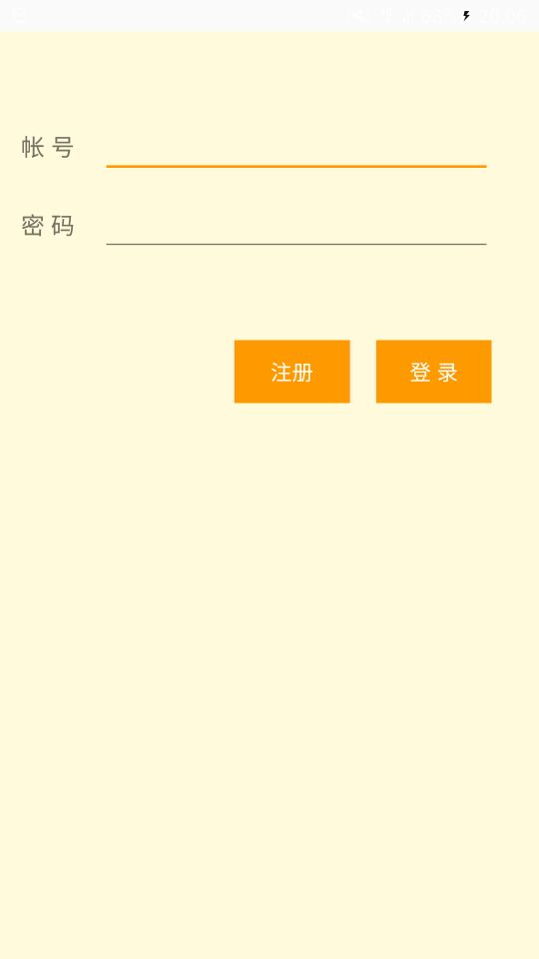

1. 点击注册，跳转到注册界面。
2. 点击登录，跳转到最近会话列表界面。

## 注册界面

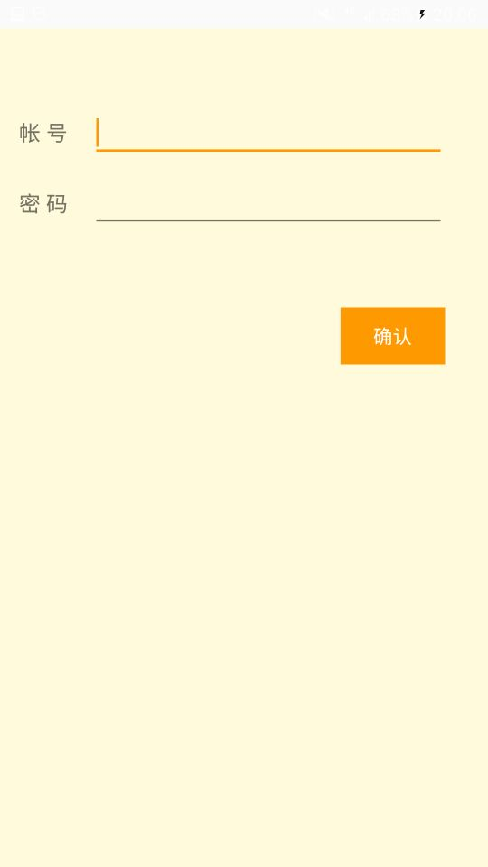

点击确认，注册成功后跳转到登录界面，否则不跳转。

## 最近会话列表界面（主界面）

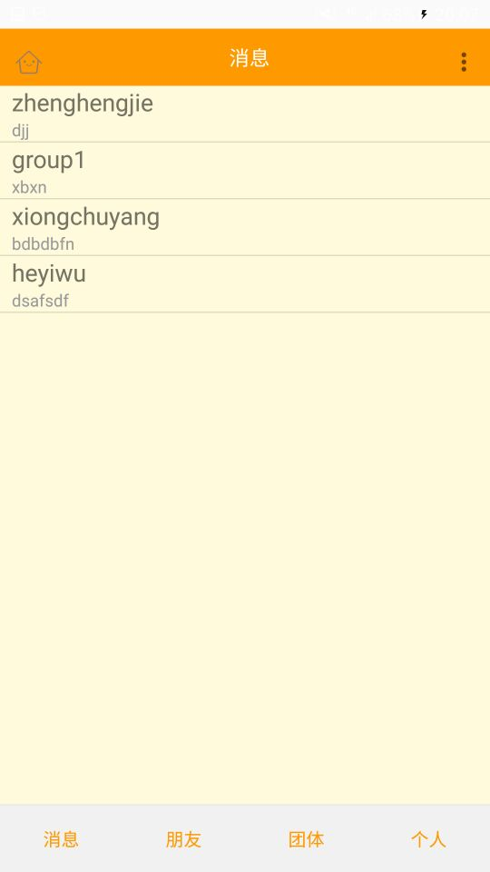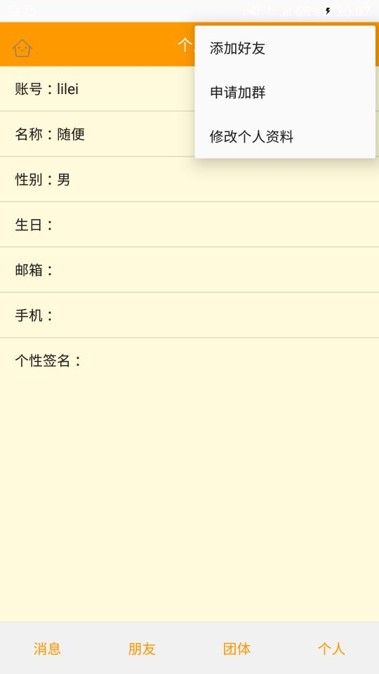

1. 点击朋友，跳转到好友列表界面。
2. 点击团体，跳转到群组列表界面。
3. 点击个人，跳转到个人资料界面。
4. 点击一项消息，跳转到相应聊天界面。
5. 点击导航，跳转到文章列表界面。
6. 点击菜单添加好友，跳转到添加好友界面。
7. 点击菜单申请加群，跳转到申请加群界面。
8. 点击菜单修改个人资料，跳转到修改个人资料。

## 好友列表界面

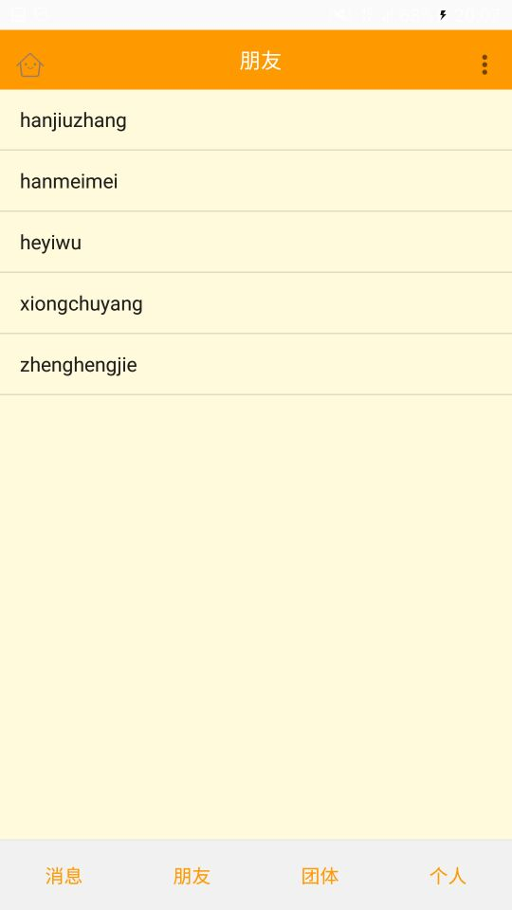

点击一个好友，跳转到好友聊天界面。

## 群组列表界面

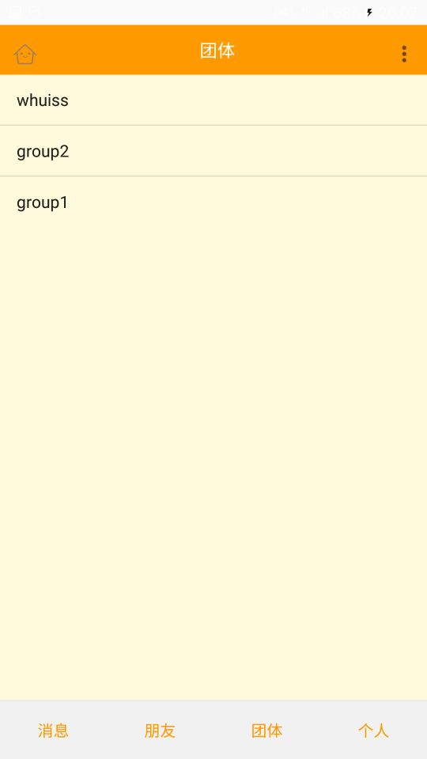

点击一个群组，跳转到群组聊天界面。

## 个人资料界面

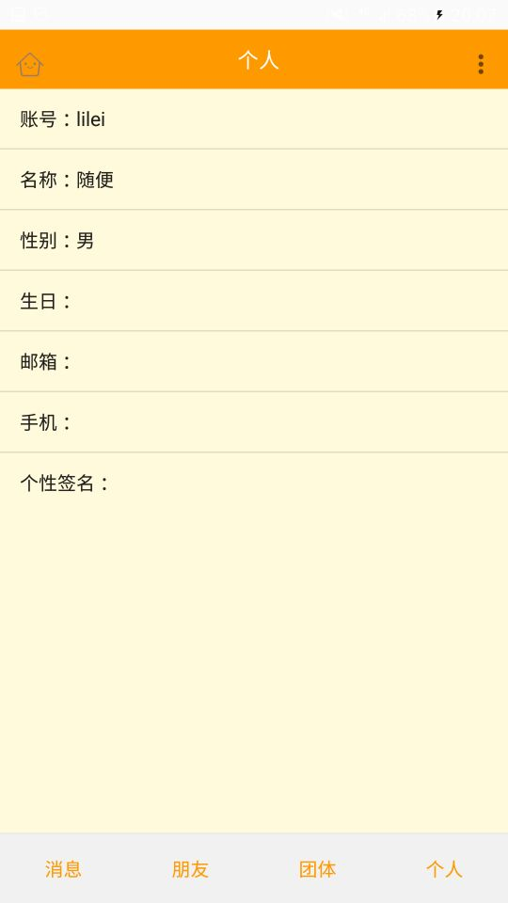

## 好友聊天界面

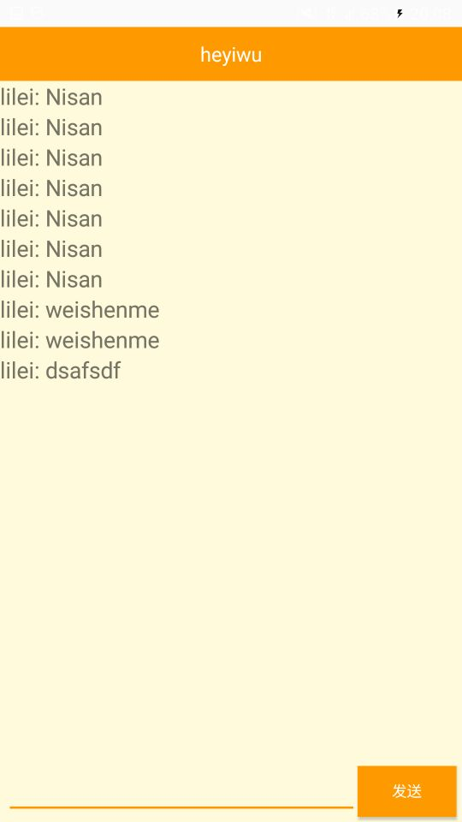

## 群组聊天界面

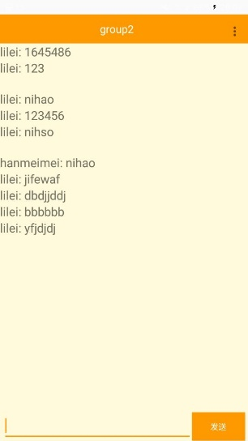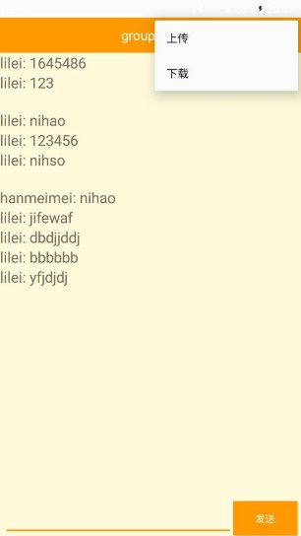

1. 点击菜单上传，跳转到上传列表界面。
2. 点击菜单下载，跳转到下载列表界面。

## 上传列表界面

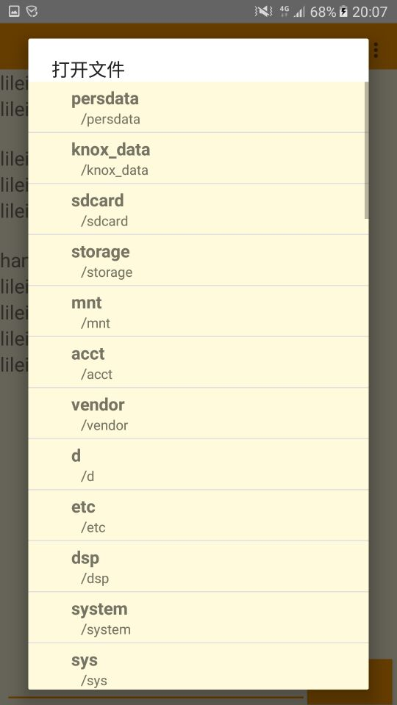

## 下载列表界面

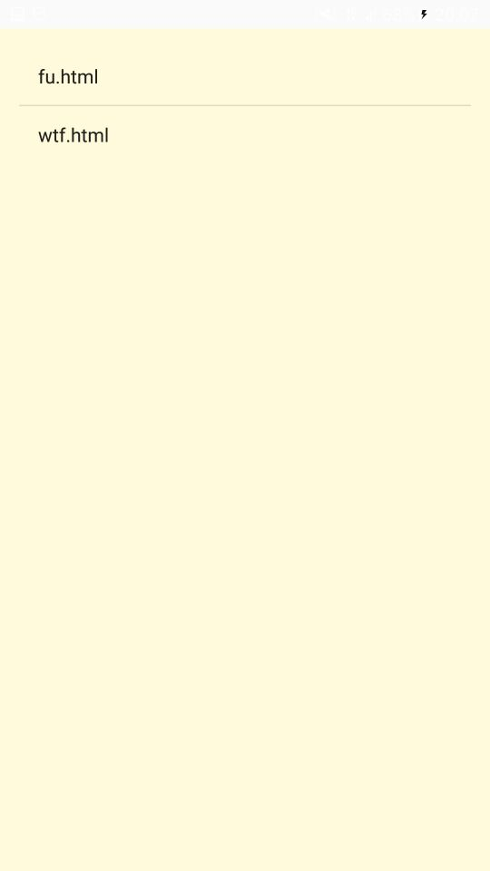

## 文章列表界面

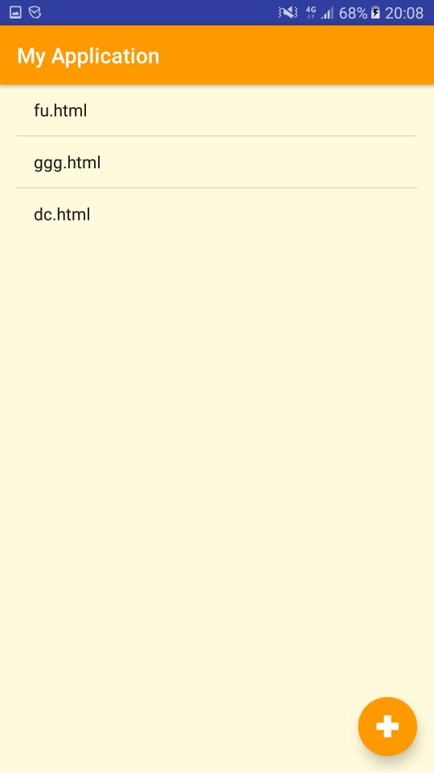

1. 点击一项文章，跳转到文章内容界面。
2. 点击加号，跳转到编辑文章界面。

## 文章内容界面

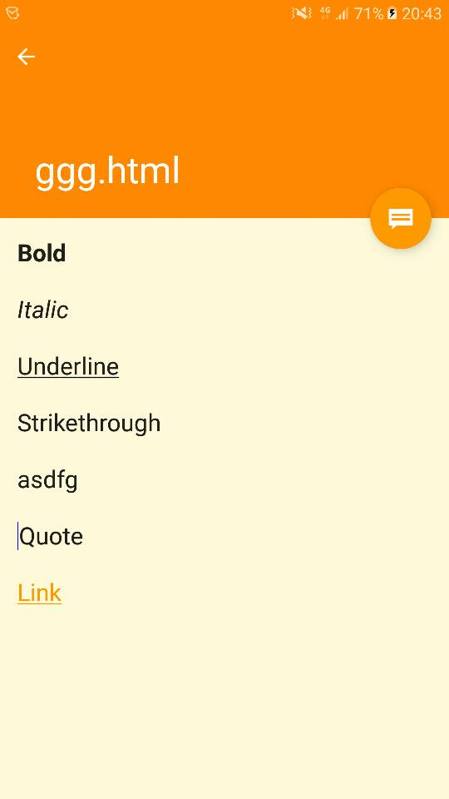

## 编辑文章界面

